本demo演示一个发送边设备工程中边设备认证信息的client使用url发送认证信息

服务端接收到url后进行解析并返回给client一个报文

正常通信如下图：

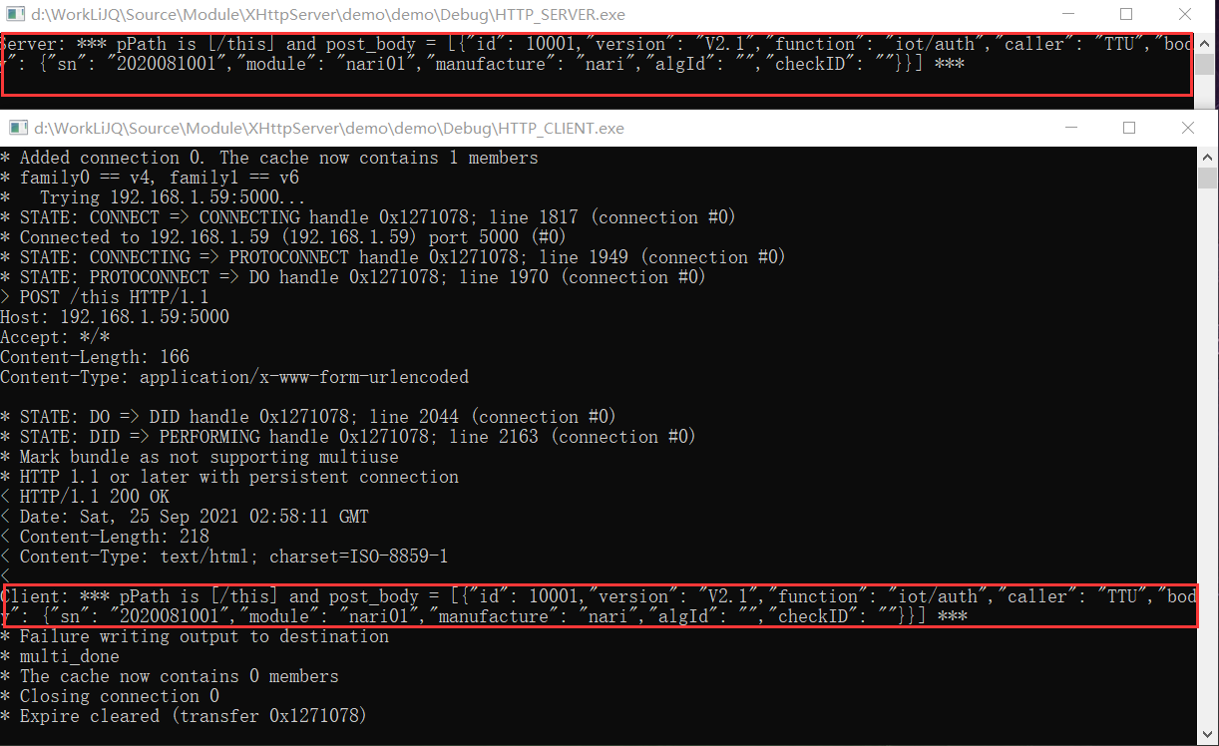

注意：

1. 测试使用sln解决方案打开，内部有server和client两个工程
2. 测试时注释stdafx与logprint
3. 测试前确认client工程main中

char\* url = <http://192.168.1.59:5000/this>

url的IP值和端口号为server的main中设置的IP值和端口号